Материал подготовила воспитатель Митрофанова Татьяна Владимировна апрель 2017г.
Конкурс «театр своими руками»

"Театр – это волшебный мир.
Он дает уроки красоты,
морали и нравственности.
А чем они богаче,
тем успешнее идет развитие
духовного мира детей…”

В марте месяце в нашей группе проходил конкурс "Театр своими руками". С целью привлечения родителей к пополнению и обогащению пространственно-развивающей среды в группе.
Вся жизнь детей насыщена игрой. Театр – это волшебный мир, в котором ребёнок радуется, играя, и познаёт окружающее. Театральная деятельность является средством формирования речи, личностных качеств ребёнка, его адекватного поведения в различных ситуациях.
В конкурсе приняли участие 7 семей. Родители проявили выдумку и фантазию при изготовлении разных видов театров – это настольный, пальчиковый, кукольный театр и театр картинок, бибабо. Каждая конкурсная работа без преувеличения, великолепна! Родители в очередной раз показали свой профессионализм, творчество и мастерство. В результате общей работы получился очень яркий функциональный театральный уголок в группе.

Поздравляем победителей и желаем всем дальнейших творческих успехов и новых идей!

Результаты конкурса распределились следующим образом (см. фотоотчет)

1 место:
- театр «Маша и медведь»
- персонаж «Колобок»
- театр «Репка»

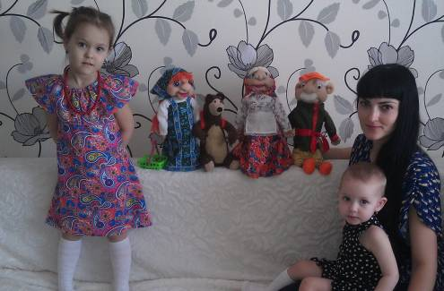
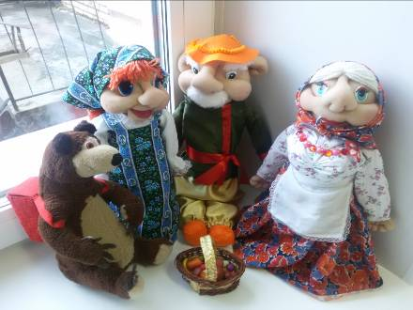
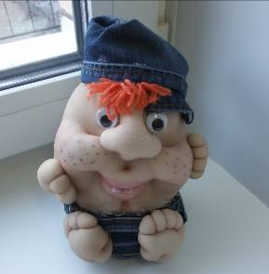
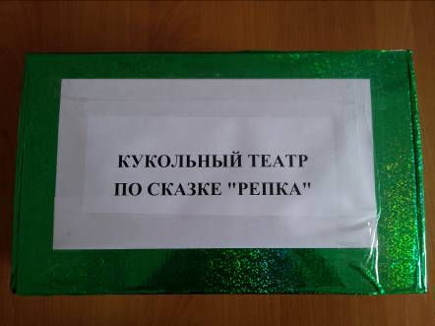
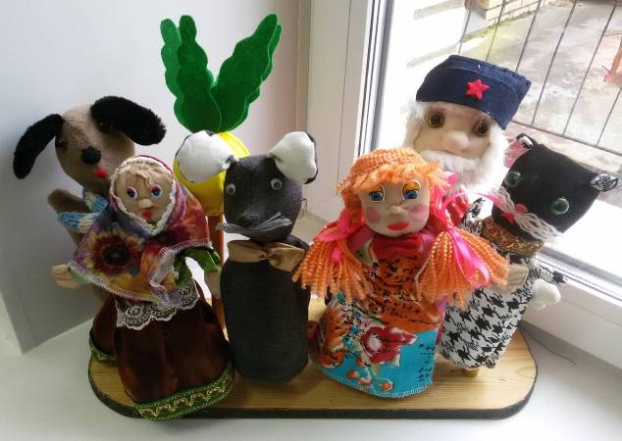

2 место:
- театр «Теремок»
- персонаж «Машенька»
- театр «Теремок»
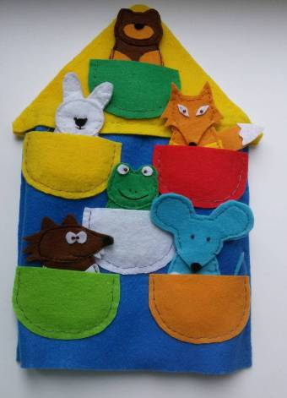
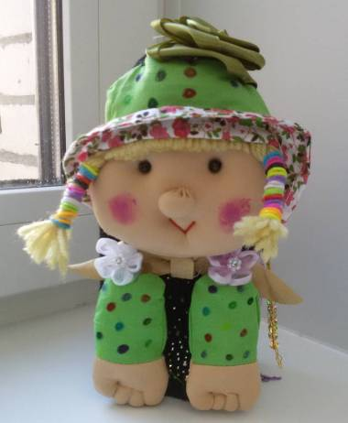
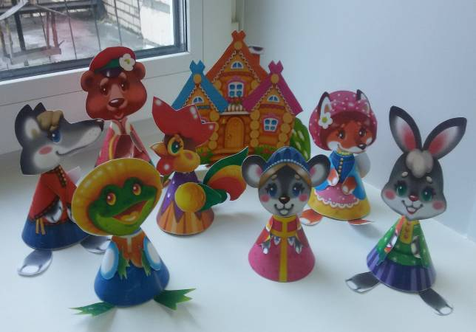

3 место:
- театр колобок
- персонажи «Фиксики»

